Отчет
по мероприятиям в МАОУ «СОШ №1» г.Нурлат РТ
в рамках «Дня солидарности в борьбе с терроризмом»

Наименование мероприятия |  | Дата проведения
Проведение открытых уроков, классных часов, бесед:  «Нет терроризму», «3 сентября – День памяти детей Беслана», «Терроризм – угроза человечеству» | 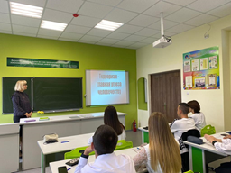 | 2.09.22 г.-  6.09.22 г.
Выставка рисунков «Я рисую Мир…» | 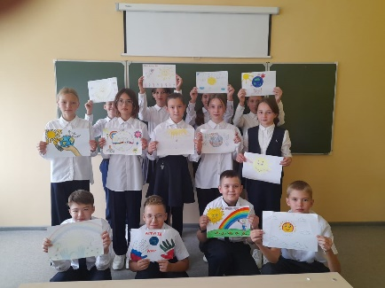 | 2.09.22 г.-  6.09.22 г.
Беседа «Правила поведения при угрозе терроризма» | 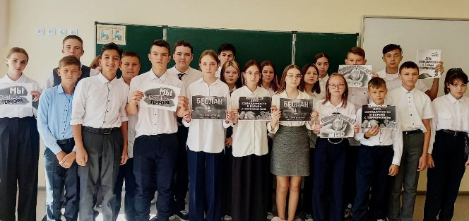 | 2.09.22 г.-  6.09.22 г.
Общешкольная линейка «Помним, Беслан» | 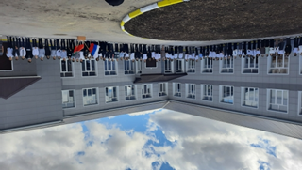 | 2.09.22 г.-  6.09.22 г.
Спортивный турнир «Лучше, быстрее, сильнее», | 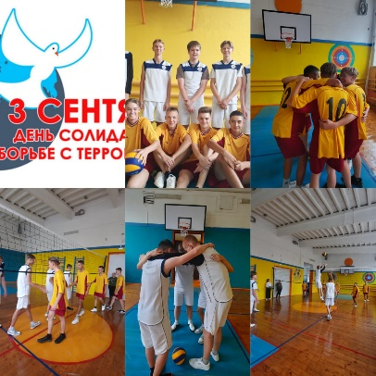 | 2.09.22 г.-  6.09.22 г.
Всероссийская акция «Капли жизни» | 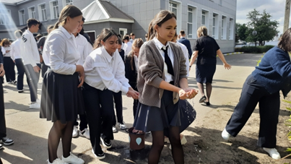  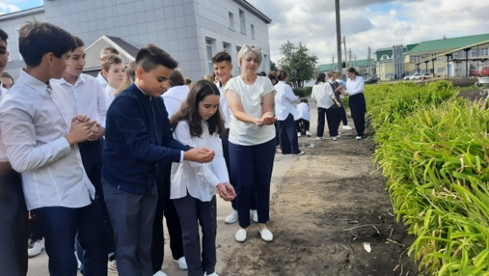 | 2.09.22 г.-  6.09.22 г.

